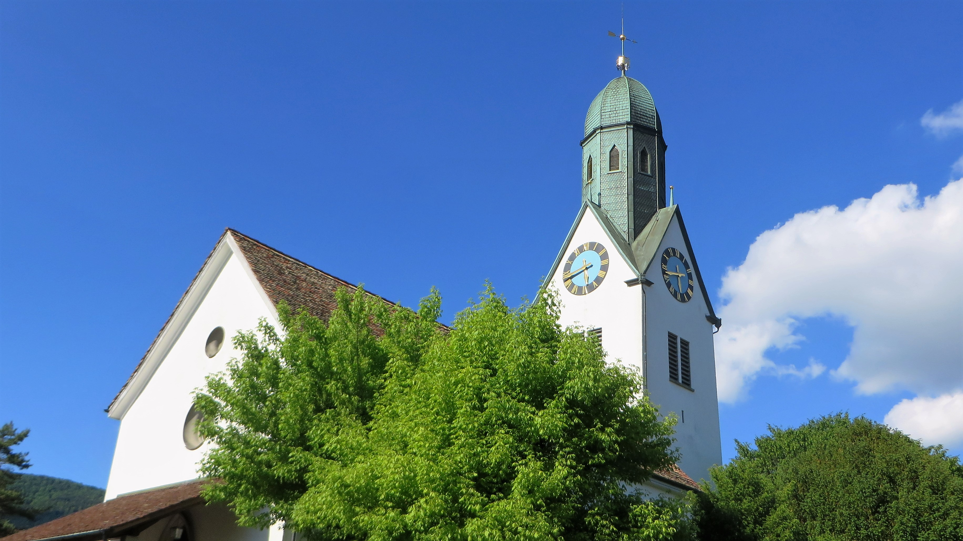

Bernhard Botschen, Pfarrer

Pfarrhausweg 1

8112 Otelfingen

bernhard.botschen@kirche-otelfingen.ch

www.kirche-otelfingen.ch

Pfarramt 044 844 02 27

Sekretariat 044 844 23 00

Otelfingen, 23. Oktober 2024

**Gruss an reformierte Neuzuzüger**

**Herr**

**Daniel Schütz**

**Rebbergstrasse 24**

**8113 Boppelsen**

Herzlich willkommen in Ihrer Kirchgemeinde

Lieber Herr Schütz

Ich heisse Sie im Namen der evangelisch-reformierten Kirchgemeinde herzlich willkommen im unteren Furttal.

Unsere Kirchgemeinde umfasst die drei Gemeinden Otelfingen, Boppelsen und Hüttikon. Sie hat etwa 1600 Mitglieder. Die Gebäude, in denen Sie uns finden, sind neben der Kirche das Kirchgemeindehaus, das Pfarrhaus mit den Büros und das «Jugendhaus» mit Spielplatz und dem Café Eden.

Die Gottesdienste sind unser zentraler Treffpunkt und finden um 10 Uhr statt. Es ist Kirchenpflege und Mitarbeiterteam ein Anliegen, sie ansprechend und zeitgemäss zu gestalten. Unter der Woche haben wir Angebote für Menschen aller Altersstufen. Dort hat man die Gelegenheit, andere Personen kennenzulernen und sich mit der Zeit heimisch zu fühlen.

Die beiliegende Broschüre für Neuzuzüger enthält die wichtigsten Adressen und Angebote. Umfassendere Informationen zu den Anlässen finden Sie auf der Internetseite www.kirche-otelfingen.ch oder im *Chilebot*, der monatlich als Beilage der Zeitung «reformiert.» in die Haushalte verschickt wird.

Wenn Sie Fragen haben, uns eine Rückmeldung geben wollen oder sich einen Besuch wünschen, können Sie jederzeit auf das Sekretariat oder auf mich zukommen.

Nun wünsche ich Ihnen ein gutes Einleben im schönen Furttal.

Mit freundlichen Grüssen

Ein Bild, das Entwurf, Zeichnung, Handschrift, Strichzeichnung enthält.

Bernhard Botschen, Pfarrer

Beilage: Chilebot und Neuzuzügerbroschüre